
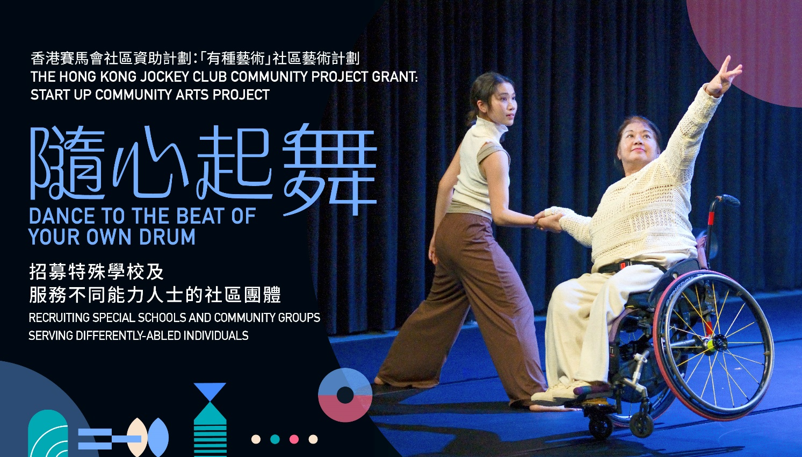

香港賽馬會社區資助計劃：「有種藝術」社區藝術計劃 —
社區舞蹈工作坊—招募參與機構／學校
【計劃簡介】
藝術無分界限，不論年齡、文化、身體能力等，同樣可以享受藝術帶來的裨益與樂趣。香港賽馬會社區資助計劃：「有種藝術」社區藝術計劃將於2025年10月至2026年3月舉行，希望透過舉辦不同種類的藝術活動，鼓勵背景和能力各異的傷健人士合作，推動平等和創造共融無障礙的社會，同時擴闊大眾對藝術的想像。社區舞蹈工作坊為計劃其中一項活動。
【社區舞蹈工作坊】
現正招募本地不同能力學校及社區團體參與社區舞蹈工作坊。工作坊由認證深造「舞動所能」導師鄭慧君（Scarlette）及一班已受訓的年輕及新晉編舞者協作，讓參加者體驗「舞動所能」（DanceAbility），發掘不同能力人士一同舞動身體的可能性。「舞動所能」適合所有人，是一種殘疾人士和非殘疾人士可以共舞的舞蹈方式，讓每個人都能夠在舞蹈中自由展現自我和享受舞蹈的樂趣。透過運用「舞動所能」，無論是殘疾人士或健全人士均可自由探索，全情投入身體律動的世界。

工作坊費用全免，有興趣的本地特殊學校及服務不同能力人士的社區團體，請即填妥以下報名表格並電郵至lezlie@hkyaf.com。名額有限，額滿即止。

【工作坊詳情】
日期： | 2025年12月至2026年2月14日  （除以下日子及星期日）  - 2025年12月3、6、20、24 – 27日  - 2026年1月1 – 3、17日
節數： | 1節（每節1小時30分鐘）
地點： | 參與機構之活動室 或 本會位於鰂魚涌之排練室
對象： | 不同能力社區團體及組織、特殊學校
- 當中可以包括健全人士—如家長、照顧者等
- 建議特殊學校安排家長與學生參與，進行親子工作坊
- 鼓勵職員參與其中
歲數： | 8歲或以上
人數： | 10-12人（不包括職員）
費用： | 免費
參加辦法： | 填妥以下報名表格並電郵至lezlie@hkyaf.com
截止報名日期： | 21｜10｜2025
查詢： | lezlie@hkyaf.com｜3616 0941
【注意事項】
- 所有活動均以粵語進行。
- 請參加者於工作坊開始前10至15分鐘到場。
- 本會會於1小時前到達，預備工作坊；並於工作坊後30分鐘進行收拾。
  - 如工作坊於上午10時開始：
    - 上午9時至10時 – 預備時間
    - 上午10時至11時30分 – 工作坊
    - 上午11時30分至正午12時 – 收拾時間
- 如機構首選時間名額已滿，本會將因應機構／團體／學校意願作次選分配，如此類推。
- 本會將於收到申請兩星期內作個別回覆，安排活動細節。
- 申請學校須安排最少一名職員負責參加者之安全，並按比例及需要增加。
- 本會並不承諾接納所有申請，本會將保留最終決定權。
- 申請人如需取消已確認工作坊，須於活動前三星期通知本會，以便安排。
- 申請機構如不同意本會進行拍照及錄影，作為活動紀錄及宣傳之用，請於申請時表明，否則本會視為同意我們拍照及錄影。
- 本會將視乎當天情況，在確保參加者、藝術家於安全情況下繼續活動，並保留權利取消當天活動。
- 根據個人資料（私隱）條例第十八、二十二及附表一載列的第六原則，申請人有權要求查閱及更正表格內所提供的個人資料，申請人於表格內所提供之個人資料將會只用作是次活動之內。
【惡劣天氣安排 】
- 懸掛3號或以下之颱風信號／「黃色暴雨」信號：所有活動將會如常進行。
- 懸掛或預計懸掛8號或以上之颱風信號／「紅色暴雨」或以上信號：
如在活動時間開始前三小時，懸掛或預計懸掛8號或以上之颱風信號／「紅色暴雨」或以上信號，活動將會取消。無論信號於何時除下，當日活動均會取消。
- 如遇上惡劣天氣，本會會根據香港教育局通知及天文台發出的最新消息，與有關參加機構商議活動的安排。
- 受影響之活動，將會收到本會個別回覆，以再作安排。

活動網頁：https://www.hkyaf.com/DanceAbility25

【關於香港青年藝術協會】
香港青年藝術協會是一個非牟利的慈善機構，旨在為5至25歲的青少年提供高質素、非競爭性及費用全免的藝術活動。於1993年由麥蓮茜OBE太平紳士創辦，藉著多元化和富啟發性的計劃，讓不同文化、背景及才能的年青人發揮創意。同時，本會致力服務弱勢及有特殊需要的年青人。每年超過八十萬人次參加各項節目及觀賞表演和展覽。
網站：www.hkyaf.com
社交媒體：Facebook／Instagram／YouTube @hkyaf
「有種藝術」社區藝術計劃—社區舞蹈工作坊
報名表格
截止報名日期： 2025年10月21日（二）
請填妥此報名表格並電郵至 lezlie@hkyaf.com
【團體資料】
類別 |  | 社區中心／社區機構／非牟利機構／特殊學校  其他：_____________（請註明）*删去不適用者
團體名稱（中）
團體名稱（英）
機構／團體地址
團體所屬地區 |  | （以18區劃分）
負責人姓名 |  | （中文）
 |  | （英文）
負責人職位
（如適用）
負責人聯絡電話 |  | 辦公室：
 |  | 手提： WhatsApp :
負責人電郵 |  | （本會將以電郵形式回覆機構發佈詳細資料）
團體簡介
團體網址 |  | （如適用）
為了讓我們更了解 貴機構，請問你們的服務對象的傷殘類別為？
☐ 聽障人士 ☐ 視障人士 ☐ 肢體傷殘人士 ☐ 言語障礙人士 ☐ 智障人士
☐ 其他，請註明：
【參與者資料】
參加者年齡： |  | ______ 至 ______歲
人數 |  | 共______ 人 |  |  | 男：______ 人 |  | 女：______ 人
級別（如適用） |  | ______ 至 ______（如適用）其他：
參與者傷殘類別及人數 |  | 聽障人士 | 人 |  | 言語障礙人士 | 人
 |  | 視障人士 | 人 |  | 智障人士 | 人
 |  | 肢體傷殘人士 | 人 |  | 其他 | 人
 |  |  |  |  | 請註明類別：
 |  | 非殘疾人士 人
 |  | 如有殘疾人士參與，請在此註明非殘疾人士與殘疾人士的關係：
【預約工作坊日期及時間】
工作坊於逢週一至六進行，本會會根據 貴機構提供期望工作坊進行時間而再作安排。
- 一節工作坊，工作坊約長1小時30分鐘
- 本會會於1小時前到達，預備工作坊；並於工作坊後30分鐘進行收拾
- 工作坊可於2025年12月至2026年2月14日期間進行，除以下日子及星期日未能提供工作坊
  - 2025年12月3、6、20、24 – 27日
  - 2026年1月1 – 3、17日
- 工作坊最早開始時間為上午9時
- 上午時段：上午9時至下午1時之間
- 下午時段：下午2時至傍晚6時之間
- 傍晚時段：傍晚6時至晚上8時之間
導師及本會職員：約2-3人
首選 | 日期： |  |  | 上午／下午／傍晚 |  |  |  | *請註明確實時段
次選 | 日期： |  |  | 上午／下午／傍晚 |  |  |  | *請註明確實時段
三選 | 日期： |  |  | 上午／下午／傍晚 |  |  |  | *請註明確實時段
四選 | 日期： |  |  | 上午／下午／傍晚 |  |  |  | *請註明確實時段
其他備註

【工作坊空間尺寸資料】
活動空間最少能容納14人互動—最少8m X 8m
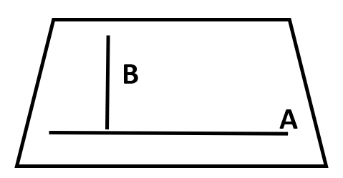
（A）闊______米；（B）深_______米
（請額外附上活動室或大堂實照乙張）

- 場地所在樓層：________樓
- 升降機是否能直達該層？是／否 *請刪除不適用者
其他備註

【拍攝、錄影及錄音製作同意】
本會或有拍攝／攝影隊伍紀錄工作坊過程，並將有機會用作「香港賽馬會社區資助計劃：「有種藝術」社區藝術計劃」的宣傳所用，請問 貴團體／機構是否同意？
☐是 |  | ☐否
如不同意，請備註 ：

【訪客衞生安排】
如本會安排導師到訪 貴機構進行工作坊，請列出本會職員及導師須配合的衛生措施：
☐ 進入機構前，量度體溫及使用酒精搓手液
☐ 佩戴口罩
☐ 如有其他特別注意事項，請說明：

如有任何查詢，請隨時與本會活動統籌聯絡（3616 0941／lezlie@hkyaf.com）
遞交表格：電郵至lezlie@hkyaf.com。謝謝！
截止報名日期：2025年10月21日（二）

